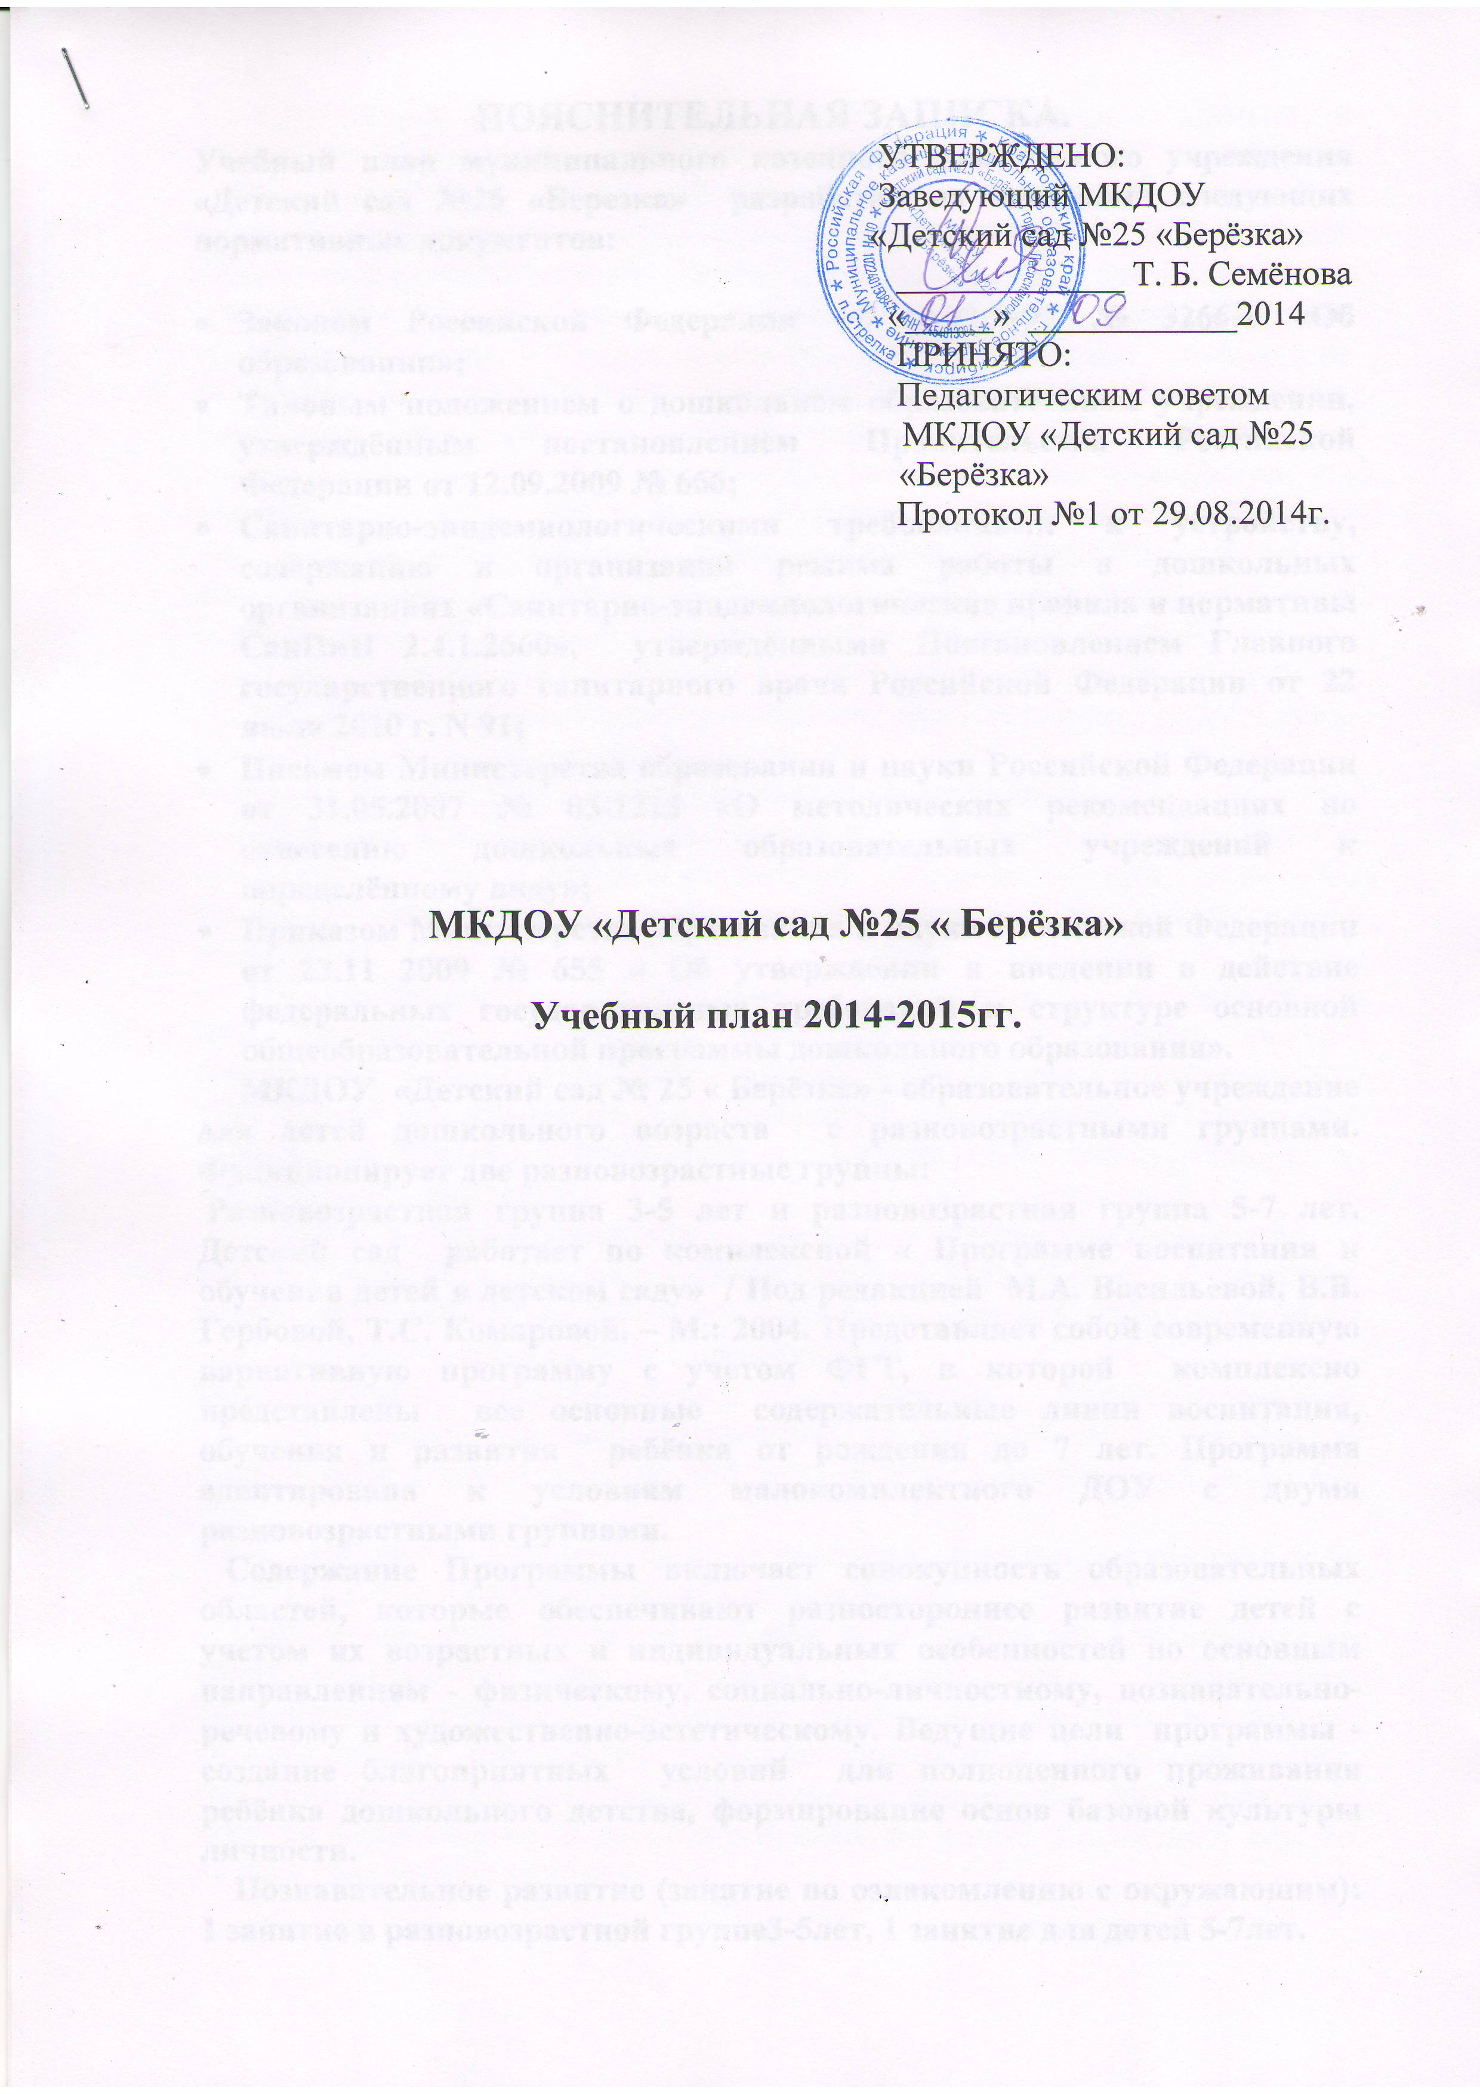

ПОЯСНИТЕЛЬНАЯ ЗАПИСКА.
Учебный план муниципального казенного дошкольного учреждения «Детский сад №25 «Березка» разработан на основании следующих нормативных документов:

- Законом Российской Федерации от 10.07.1992 № 3266-1 «Об образовании»;
- Типовым положением о дошкольном образовательном учреждении, утверждённым постановлением Правительства Российской Федерации от 12.09.2009 № 666;
- Санитарно-эпидемиологическими требованиями к устройству, содержанию и организации режима работы в дошкольных организациях «Санитарно-эпидемиологические правила и нормативы СанПиН 2.4.1.2660», утверждёнными Постановлением Главного государственного санитарного врача Российской Федерации от 22 июля 2010 г. N 91;
- Письмом Министерства образования и науки Российской Федерации от 31.05.2007 № 03-1213 «О методических рекомендациях по отнесению дошкольных образовательных учреждений к определённому виду»;
- Приказом Министерства образования и науки Российской Федерации от 23.11 2009 № 655 « Об утверждении и введении в действие федеральных государственных требований к структуре основной общеобразовательной программы дошкольного образования».
МКДОУ «Детский сад № 25 « Берёзка» - образовательное учреждение для детей дошкольного возраста с разновозрастными группами. Функционирует две разновозрастные группы:
Разновозрастная группа 3-5 лет и разновозрастная группа 5-7 лет. Детский сад работает по комплексной « Программе воспитания и обучения детей в детском саду» / Под редакцией М.А. Васильевой, В.В. Гербовой, Т.С. Комаровой. – М.: 2004. Представляет собой современную вариативную программу с учетом ФГТ, в которой комплексно представлены все основные содержательные линии воспитания, обучения и развития ребёнка от рождения до 7 лет. Программа адаптирована к условиям малокомплектного ДОУ с двумя разновозрастными группами.
Содержание Программы включает совокупность образовательных областей, которые обеспечивают разностороннее развитие детей с учетом их возрастных и индивидуальных особенностей по основным направлениям - физическому, социально-личностному, познавательно- речевому и художественно-эстетическому. Ведущие цели программы - создание благоприятных условий для полноценного проживания ребёнка дошкольного детства, формирование основ базовой культуры личности.
Познавательное развитие (занятие по ознакомлению с окружающим): 1 занятие в разновозрастной группе3-5лет, 1 занятие для детей 5-7лет.
Познавательное развитие состоит из трёх составляющих: предметное окружение, явление общественной жизни, мир природы.
Познавательно – речевое развитие. Развитие речи в разновозрастной группе3-5лет чередуется через неделю с художественной литературой. Программа разновозрастной группе3-5лет нацелена на освоение детьми правильного произношения всех звуков родной речи. Педагог формирует навыки пересказывания и составления небольших рассказов. Для детей 5-6лет проводится 1 занятие в неделю, особое место занимает развитие фонематического слуха и дальнейшее совершенствование связной речи. Для детей 6-7 лет проводится 1 занятие в неделю на которых активно осуществляется работа по подготовке детей к освоению начал грамоты ( звуковой анализ слова, деление слова на слоги, составление из слогов слова, из слов предложения, даём первые представления о слове, предложении).
В разновозрастной группе 5-7 лет проводится 1 отдельное занятие по экологии, где дети расширяют и уточняют представления о растениях, животных, птицах ведут наблюдения.
Развитие элементарных математических представлений:
Занятия проводятся 1 раз в неделю для детей 5 – 6 лет, 2 раза в неделю для детей 6-7лет. Содержание раздела: кол-во и счёт, величина, геометрические фигуры, ориентировка в пространстве, ориентировка во времени.
Художественно - эстетическое воспитание в программе предусматривает в процессе ознакомления с разными видами искусства. Оно нацеливает на развитие у ребёнка любви к прекрасному, обогащение его духовного мира, развитие воображения, эстетических чувств, эстетического отношения к окружающей действительности, приобщение к искусству.
Изобразительная деятельность - 1 занятие в разновозрастной группе 3-5лет и 2 занятия в разновозрастной группе 5-7лет. Лепка – 1 занятие в разновозрастной группе 3-5лет и 1 занятие для детей 6 лет и для детей 6-7лет чередуется через неделю с аппликацией.
Продуктивная деятельность (аппликация, конструирование) - 1 занятие в разновозрастной группе 3-5лет чередуется с конструированием, 1 занятие для детей 6 лет, 1 занятие для детей 6-7 лет.
Конструирование и ручной труд – 1 занятие в разновозрастной группе 3-5лет, 1 занятие в разновозрастной группе 5-7лет.
Физическое воспитание в детском саду создаются благоприятные санитарно-гигиенические условия, режим дня организуется полноценное питание, ежедневное пребывание на свежем воздухе, систематически проводятся утренняя гимнастика, подвижные игры, спортивные праздники, закаливающие мероприятия, физкультурные занятия в помещении 2 занятия в неделю, на улице 1 занятие в неделю во всех возрастных группах.
Музыкальные занятия проводятся 2 занятия в неделю во всех возрастных группах. Способствуют развитию навыков пения, движения под музыку, игры на детских музыкальных инструментах, слушание музыки.
Во второй половине дня педагог большое внимание уделяет свободной деятельности детей. В разновозрастной группе 5-7лет проводится кружковая работа по театрализованной деятельности детей 2 раза в неделю.
В разновозрастной группе 3-5лет большое внимание уделяют развитию мелкой моторики рук. Проводится кружковая работа « Оригами» 2 раза в неделю.
Особой формой общественной жизни дошкольников является игра, где они по желанию объединяются, самостоятельно действуют, осуществляют свои замыслы, познают мир.

Инвариантная (обязательная) часть  Образовательные области | Учебно – игровые занятия  Образовательные области в соответствии с особенностями реализуемой программы | Виды организованной образовательной деятельности (занятий) в соответствии с реализуемой программой | Возрастные группы
Инвариантная (обязательная) часть  Образовательные области |  |  | Количество видов совместной деятельности (занятий)
Инвариантная (обязательная) часть  Образовательные области |  |  | Мл.гр | Ср.гр | Ст.гр | Подг.гр
Познавательно-речевое направление  - «Познание»  - «Коммуникация»  - «Чтение художественной литературы» | - Сенсорное развитие,  - Развитие познавательско – исследовательской деятельности, (Конструирование, ручной руд),  - РЭМП,  - Формирование целостной картины мира,  - Ознакомление с природой,  - Развитие всех компонентов устной речи,  - Формирование интереса. | Развитие речи | 1 | 1 | 1 | 1
 |  | Чтение художественной  литературы | - | - | 1 | 1
 |  | Познавательное | 1 | 1 | 2 | 2
 |  | Сенсорное развитие
 |  | Конструирование,ручной труд. | 1 | 1 | 1 | 1
 |  | Рэмп | 1 | 1 | 1 | 2
 |  | Подготовка к обучению грамоте | - | - | - | 1
 |  | Программа предполагает организацию данной деятельности за рамками специально организованной деятельности (занятий).
Социально – личностное наравление  - «Безопасность»  - «Социализация»  - «Труд» | Формирование предпосылок экологического сознания,  - Формирование основ безопасности собственной жизнедеятельности,  - Развитие игровой деятельности,  - Развитие трудовой деятельности. | Аппликация | ч/н | ч/н | 1 | 1
 |  | Лепка | 1 | 1 | ч/н | ч/н
Художественно-эстетическое направление  - «Художественное творчество»  - «Музыка» | - Развитие продуктивной деятельности,  -Развитие детского творчества,  -Приобщение к изобразительному искусству,  -Музыкально-художественная деятельность, приобщение к музыкальному искусству | Рисование | 1 | 1 | 2 | 2
 |  | Музыка | 2 | 2 | 2 | 2
Физическое развитие, здоровье.  9 «Физическая культура»  10 «Здоровье» | -Сохранение и укрепление физического и психического здоровья детей,  -Физическое развитие. | Физкультурное на улице | 1 | 1 | 1 | 1
 |  | Физкультурное | 2 | 2 | 2 | 2
 |  |  | 11 | 11 | 14 | 16

